PELAKSANAAN FUNGSI PENGAWASAN
INSPEKTORAT DAERAH
DALAM PENGELOLAAN DANA DESA
DI KABUPATEN KUNINGAN

SKRIPSI

Diajukan untuk memenuhi persyaratan Program Strata Satu (S1)
Pada Program Studi Ilmu Administrasi
Fakultas Ilmu Sosial dan Ilmu Politik
Universitas Swadaya Gunung Jati
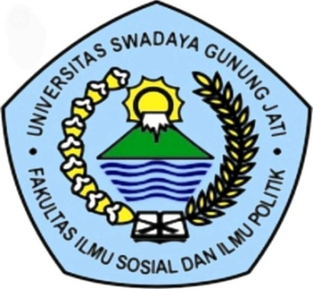

RINRIN NOPRIKASARI
NPM. 116090052

PROGRAM STUDI ILMU ADMINISTRASI NEGARA
FAKULTAS ILMU SOSIAL DAN ILMU POLITIK
UNIVERSITAS SWADAYA GUNUNG JATI
2020

